Del gradiente a las hormigas: optimización numérica, metaheurística y combinatoria
Trabajo 1 · Parte 1: descenso por gradiente frente a EA, PSO y DE en las funciones de Rosenbrock y Rastrigin · Parte 2: problema del viajero en la España peninsular
Sebastian Estrada Villa
José Nicolás Duque Linares
Leonard David Vivas Dallos
Facultad de Minas, Universidad Nacional de Colombia, sede Medellín
Redes Neuronales y Algoritmos Bioinspirados, 2026-02
Juan David Ospina Arango
13 de octubre de 2026

Resumen
Comparamos el descenso por gradiente (GD) con paso fijo frente a tres metaheurísticas poblacionales, el algoritmo evolutivo (EA), la optimización por enjambre de partículas (PSO) y la evolución diferencial (DE), en las funciones de Rosenbrock y Rastrigin en 2D y 3D. Cada método se ejecutó 30 veces con las mismas semillas y el mismo presupuesto (20 000 evaluaciones equivalentes en 2D y 40 000 en 3D); una corrida es exitosa si f − f* ≤ 10⁻⁴. GD no alcanzó ese umbral en ninguna de sus 120 corridas y en Rastrigin nunca salió de la cuenca inicial (mediana de 16,4 en 2D). DE fue el método más confiable: tuvo éxito en el 93 % y el 73 % de las corridas en Rosenbrock y en el 97 % o más en Rastrigin, y superó a los otros tres en los cuatro casos (Mann–Whitney con corrección de Holm, p ≤ 1,1·10⁻⁵). [Parte 2: una o dos frases con el resultado del TSP; el total no debe pasar de 150 palabras.]
Palabras clave: descenso por gradiente, evolución diferencial, enjambre de partículas, algoritmo evolutivo, problema del viajero

Contenido
Resumen 2
Parte 1. Cuando la pendiente no basta: descenso por gradiente frente a métodos poblacionales 4
1. Introducción y pregunta guía 4
2. Funciones de prueba 4
3. Protocolo experimental 7
4. Método: descenso por gradiente 8
5. Resultados 9
6. Comparación con EA, PSO y DE 15
7. Discusión 21
8. Conclusiones 23
Parte 2. Problema del viajero en la España peninsular 24
Secciones comunes 25
9. Uso de inteligencia artificial 25
10. Cacería de la alucinación 26
11. Reproducibilidad 28
Referencias 30
Anexo A. Barrido completo del descenso por gradiente 32
Anexo B. Bitácora de la cacería de la alucinación 33
Verificaciones sin error 38

Si el índice aparece vacío, en Word use clic derecho → «Actualizar campos». Lo resaltado en amarillo está pendiente.

Parte 1. Cuando la pendiente no basta: descenso por gradiente frente a métodos poblacionales

1. Introducción y pregunta guía
Un método con gradiente usa información local exacta: en cada punto sabe hacia dónde baja la función. Un método poblacional no usa esa información, pero reparte sus evaluaciones entre muchos puntos y combina lo que aprende de ellos. La pregunta que guía esta parte es: ¿en qué problemas conviene un método con gradiente y en cuáles uno poblacional?
Para responder comparamos el descenso por gradiente (GD) con paso fijo (Nocedal y Wright, 2006) con tres metaheurísticas: un algoritmo evolutivo (EA; Eiben y Smith, 2015), la optimización por enjambre de partículas (PSO; Kennedy y Eberhart, 1995) y la evolución diferencial (DE; Storn y Price, 1997). Antes de ver los datos planteamos dos hipótesis:
- H1 (Rosenbrock). En una función con un solo mínimo pero mal condicionada, el gradiente llevará rápido al valle desde cualquier punto, pero avanzará despacio por su fondo; esperamos que GD sea competitivo con los métodos poblacionales, aunque sin alcanzar una precisión alta.
- H2 (Rastrigin). En una función con cientos de mínimos locales, GD convergerá al mínimo local de la cuenca donde arranca y los métodos poblacionales lo superarán con amplitud.
La contribución de esta parte es una comparación con un protocolo idéntico para los cuatro métodos (mismas semillas, mismo presupuesto y mismo criterio de éxito), con pruebas estadísticas entre pares y con todo el código y los resultados regenerables con un comando (sección 11).

2. Funciones de prueba
Elegimos dos funciones que ponen a prueba debilidades opuestas: Rosenbrock tiene un único mínimo pero está mal condicionada y Rastrigin tiene muchísimos mínimos locales. Las definiciones, dominios y mínimos siguen a Surjanovic y Bingham (2013). La Tabla 1 las resume y la Figura 1 muestra sus curvas de nivel en 2D.

Rosenbrock
f(x) = Σᵢ₌₁ⁿ⁻¹ [ 100 (xᵢ₊₁ − xᵢ²)² + (1 − xᵢ)² ]
Su gradiente analítico, obtenido con la regla de la cadena, es
∂f/∂xᵢ = −400 xᵢ (xᵢ₊₁ − xᵢ²) − 2 (1 − xᵢ) + 200 (xᵢ − xᵢ₋₁²)
donde los dos primeros términos aparecen para i ≤ n − 1 y el último para i ≥ 2. En 2D se reduce a ∂f/∂x₁ = −400 x₁ (x₂ − x₁²) − 2 (1 − x₁) y ∂f/∂x₂ = 200 (x₂ − x₁²). La implementación (Rosenbrock.grad en src/functions.py) se verificó contra esta derivación y con pruebas unitarias contra diferencias centrales (Rosenbrock, 1960).

Rastrigin
f(x) = 10 n + Σᵢ₌₁ⁿ [ xᵢ² − 10 cos(2π xᵢ) ], ∂f/∂xᵢ = 2 xᵢ + 20π sen(2π xᵢ)
El término coseno crea una malla regular de mínimos locales cerca de cada punto con coordenadas enteras: 11 por coordenada dentro del dominio, es decir, unos 11² = 121 mínimos locales en 2D y 11³ = 1331 en 3D (Rastrigin, 1974).
Tabla 1
Resumen de las funciones de prueba
Función | Dominio | Mínimo global | f(x*) | Mínimos locales | Dificultad principal
Rosenbrock | [−5, 10]ⁿ | x* = (1, …, 1) | 0 | 1 (unimodal) | Valle curvo; κ ≈ 2508 en 2D
Rastrigin | [−5,12; 5,12]ⁿ | x* = (0, …, 0) | 0 | ≈ 11ⁿ | Multimodal; f''(0) ≈ 396,8
Nota. Dominios y mínimos según Surjanovic y Bingham (2013); κ y f''(0) calculados por los autores (sección 2).
Figura 1
Curvas de nivel de Rosenbrock y Rastrigin en 2D
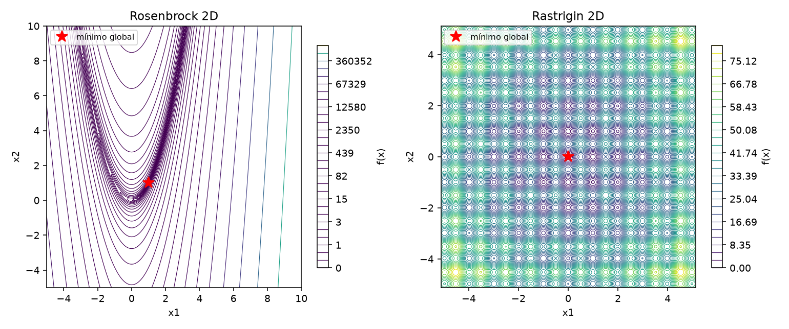
Nota. La estrella marca el mínimo global. Rosenbrock se dibuja con niveles logarítmicos y Rastrigin con niveles lineales. Elaboración propia con python -m experiments.plot_functions.

Geometría y consecuencias para el gradiente
La dificultad de Rosenbrock se mide con el número de condición de la hessiana en el óptimo, κ = λₘₐₓ / λₘᵢₙ. En 2D la hessiana en (1, 1) es [[802, −400], [−400, 200]], con valores propios 1001,6 y 0,40, así que κ ≈ 2508 (en 3D, κ ≈ 2950). Para GD con paso fijo esto tiene dos consecuencias: el paso debe ser menor que 2 / λₘₐₓ ≈ 0,002 para no oscilar en la dirección más curva, y con ese paso el avance en la dirección menos curva es del orden de κ veces más lento (Nocedal y Wright, 2006, sección 3.3).
En Rastrigin cada mínimo local es una cuenca convexa. La curvatura en el óptimo es f''(0) = 2 + 40π² ≈ 396,8, de modo que GD es estable cerca de un mínimo solo si η < 2 / 396,8 ≈ 0,005. Con un paso estable, GD converge al fondo de la cuenca donde arranca: la geometría anticipa H2.

3. Protocolo experimental
Las decisiones de la Tabla 2 son comunes a los cuatro métodos y están registradas en docs/decisiones.md (12 de octubre de 2026). Todos los métodos comparten la interfaz metodo(problem, seed, budget, grad_cost, **hiperparámetros) → RunResult (src/result.py), y un mismo script (experiments/compare.py) los corre con idénticas semillas y presupuesto.
Tabla 2
Protocolo experimental común
Elemento | Valor
Corridas por caso | 30, con semillas fijas 0 a 29 (src/seeds.py)
Casos | 2 funciones × 2 dimensiones (2D y 3D) × 4 métodos
Punto o población inicial | Uniforme en el dominio, fijado por la semilla
Dominio | Los puntos que salen se proyectan al borde (recorte), en los cuatro métodos
Presupuesto | 20 000 evaluaciones equivalentes en 2D y 40 000 en 3D
Criterio de éxito | f − f* ≤ 10⁻⁴ (principal) y f − f* ≤ 10⁻² (secundario)
Costo de un gradiente (c) | c = 1 para el presupuesto; c = 2n solo como reporte
Métricas | Mediana, media, desviación, mejor y peor f − f*; evaluaciones; tasa de éxito con IC 95 %
Nota. IC 95 %: intervalo de confianza de Wilson (1927) para una proporción. Elaboración propia a partir de configs/compare.yaml y docs/decisiones.md.

Cómo se cuentan las evaluaciones
El envoltorio CountedProblem (src/counter.py) cuenta por separado las evaluaciones de f y de ∇f, como pide el enunciado. Para comparar con un solo número definimos las evaluaciones equivalentes como f + c·∇f, donde c es el costo de un gradiente medido en evaluaciones de f. El total se reporta de dos maneras porque el costo real del gradiente depende de cómo se obtenga:
- c = 1 (gradiente analítico). Es el que se compara con el presupuesto. En nuestra implementación una llamada a grad tarda entre 0,65 y 1,8 veces lo que tarda f (medido con timeit en 2D y 3D para ambas funciones), porque el gradiente analítico reutiliza los mismos términos que f.
- c = 2n (gradiente numérico). Si el gradiente se aproximara por diferencias centrales costaría 2n evaluaciones de f (4 en 2D y 6 en 3D). Esta cota conservadora muestra cuánto dependen los resultados de GD de tener el gradiente exacto.
Los métodos poblacionales no usan gradiente, así que para ellos ambos totales coinciden. El contrato común permite pasarse del presupuesto como máximo en una iteración: GD usa 20 001 y 40 001 evaluaciones (una más, 0,005 %), y EA, PSO y DE se ajustan exacto.

4. Método: descenso por gradiente
Implementamos el descenso por gradiente con paso fijo y proyección al dominio (Nocedal y Wright, 2006):
x₍ₖ₊₁₎ = recorte( x₍ₖ₎ − η ∇f(x₍ₖ₎) )
donde recorte(·) lleva cada coordenada al intervalo del dominio. Cada iteración evalúa una vez el gradiente analítico y una vez f (para llevar el mejor valor visto), así que cuesta 2 evaluaciones equivalentes con c = 1. La corrida se detiene al agotar el presupuesto o cuando ‖∇f‖ < 10⁻¹², es decir, cuando el método ya no se mueve. Se reporta el mejor valor de f encontrado en la trayectoria.

Selección de la tasa de aprendizaje
La tasa η es el único hiperparámetro. Hicimos un barrido con 30 corridas por tasa: 8 valores entre 10⁻⁵ y 10⁻³ en Rosenbrock y 3 valores (10⁻⁴, 10⁻³ y 3·10⁻³) en Rastrigin, todos por debajo del límite de estabilidad de la sección 2. Para cada función y dimensión se eligió la tasa con menor mediana de f − f* final, redondeada a 4 cifras significativas; si dos tasas empatan, gana la que gasta menos evaluaciones y, después, la menor tasa.
Usamos la mediana y no la media porque con tasas grandes algunas corridas quedan atrapadas contra el borde del dominio con valores del orden de 10⁴ a 10⁵, y unas pocas corridas así dominan la media aunque la mayoría termine bien. La mediana describe la corrida típica y no depende de esos valores extremos. El redondeo a 4 cifras evita que diferencias del orden del error numérico decidan la elección, como ocurre en Rastrigin, donde las tres tasas dan la misma mediana.

5. Resultados

5.1 Resumen con la tasa elegida
La Tabla 3 resume las 30 corridas de cada caso con la tasa elegida. Con el umbral principal (10⁻⁴) GD no logra ninguna corrida exitosa en ninguno de los cuatro casos: con 0 de 30 éxitos, el intervalo de Wilson indica que la tasa real de éxito está por debajo del 11 % con un 95 % de confianza. Con el umbral secundario solo hay éxitos en Rosenbrock: 7 % en 2D y 57 % en 3D. En Rastrigin la tasa de éxito es 0 % con ambos umbrales.
Tabla 3
Descenso por gradiente con la tasa elegida: f − f* final en 30 corridas
Función | Dim. | η | Mediana | Media | Desv. | Mejor | Éxito 10⁻⁴ [IC 95 %] | Éxito 10⁻² [IC 95 %]
Rastrigin | 2D | 3·10⁻³ | 16,4 | 16,8 | 10,6 | 1,99 | 0 % [0; 11] | 0 % [0; 11]
Rastrigin | 3D | 3·10⁻³ | 24,4 | 25,5 | 11,9 | 4,97 | 0 % [0; 11] | 0 % [0; 11]
Rosenbrock | 2D | 2·10⁻⁴ | 0,961 | 2,11 | 3,27 | 8,3·10⁻³ | 0 % [0; 11] | 7 % [2; 21]
Rosenbrock | 3D | 2·10⁻⁴ | 4,8·10⁻³ | 1,37 | 2,04 | 1,4·10⁻³ | 0 % [0; 11] | 57 % [39; 73]
Nota. Entre corchetes, el intervalo de confianza de Wilson al 95 % en porcentaje. Elaboración propia a partir de results/gd/summary.csv.

5.2 Rosenbrock: compromiso entre estabilidad y velocidad
Las Tablas 4 y 5 muestran el barrido completo de η en Rosenbrock, y las Figuras 2 y 4 muestran la convergencia y la distribución de los valores finales. El barrido revela dos regímenes:
- Tasas pequeñas (η ≤ 2·10⁻⁴). Ninguna corrida diverge, pero el avance por el valle es lento y el presupuesto se agota antes de llegar al mínimo. Mientras más pequeña la tasa, más lejos queda del óptimo: la mediana con η = 10⁻⁵ es 1,27 en 2D, frente a 0,96 con η = 2·10⁻⁴.
- Tasas grandes (η ≥ 4·10⁻⁴ en 2D, η ≥ 3·10⁻⁴ en 3D). Las corridas que arrancan cerca del valle avanzan rápido y logran los mejores valores individuales (hasta 1,1·10⁻⁸ en 3D con η = 10⁻³), pero las que arrancan lejos, donde el gradiente es enorme (del orden de 4·10⁵ cerca de x₁ = 10), dan saltos que las llevan contra el borde del dominio y quedan atrapadas allí. Con η = 10⁻³ eso le pasa al 77 % de las corridas en 2D y al 97 % en 3D.
Tabla 4
Barrido de η en Rosenbrock 2D (20 000 evaluaciones)
η | Mediana | Media | Mejor | Atrapadas en el borde | Éxito 10⁻⁴ | Éxito 10⁻²
1·10⁻⁵ | 1,27 | 2,88 | 0,0135 | 0 % | 0 % | 0 %
5·10⁻⁵ | 1,46 | 3,48 | 0,0104 | 0 % | 0 % | 0 %
1·10⁻⁴ | 1,08 | 3,72 | 8,1·10⁻³ | 0 % | 0 % | 3 %
2·10⁻⁴ | 0,961 | 2,11 | 8,3·10⁻³ | 0 % | 0 % | 7 %
3·10⁻⁴ | 2,24 | 2,7 | 0,0114 | 0 % | 0 % | 0 %
4·10⁻⁴ | 11 269 | 11 268 | 4,6·10⁻³ | 50 % | 0 % | 20 %
7·10⁻⁴ | 18 118 | 13 057 | 1,2·10⁻⁴ | 70 % | 0 % | 23 %
1·10⁻³ | 18 118 | 13 545 | 3,2·10⁻⁵ | 77 % | 13 % | 13 %
Nota. En negrita, la tasa elegida. «Atrapadas en el borde»: corridas que terminan con f > 1000. Elaboración propia a partir de results/gd/.
Tabla 5
Barrido de η en Rosenbrock 3D (40 000 evaluaciones)
η | Mediana | Media | Mejor | Atrapadas en el borde | Éxito 10⁻⁴ | Éxito 10⁻²
1·10⁻⁵ | 1,4 | 1,95 | 0,0157 | 0 % | 0 % | 0 %
5·10⁻⁵ | 0,168 | 1,5 | 0,0242 | 0 % | 0 % | 0 %
1·10⁻⁴ | 0,0383 | 1,45 | 8,2·10⁻³ | 0 % | 0 % | 7 %
2·10⁻⁴ | 4,8·10⁻³ | 1,37 | 1,4·10⁻³ | 0 % | 0 % | 57 %
3·10⁻⁴ | 0,307 | 34 212 | 4,4·10⁻⁴ | 43 % | 0 % | 43 %
4·10⁻⁴ | 52 816 | 56 419 | 6,3·10⁻⁵ | 73 % | 17 % | 23 %
7·10⁻⁴ | 70 559 | 116 832 | 2,3·10⁻⁷ | 83 % | 17 % | 17 %
1·10⁻³ | 99 726 | 136 782 | 1,1·10⁻⁸ | 97 % | 3 % | 3 %
Nota. En negrita, la tasa elegida. Elaboración propia a partir de results/gd/.
La tasa elegida, η = 2·10⁻⁴, es la mayor que nunca diverge en ninguna de las dos dimensiones. El costo de esa robustez es la precisión: en 2D la mediana final es 0,96, muy lejos del umbral de éxito. En 3D la mediana es mucho menor (4,8·10⁻³) porque el presupuesto es el doble y el método alcanza a hacer 20 000 iteraciones en lugar de 10 000. Como se ve en la Figura 2, en ambos casos la curva sigue bajando cuando se agota el presupuesto.
Figura 2
Convergencia del descenso por gradiente para cada tasa
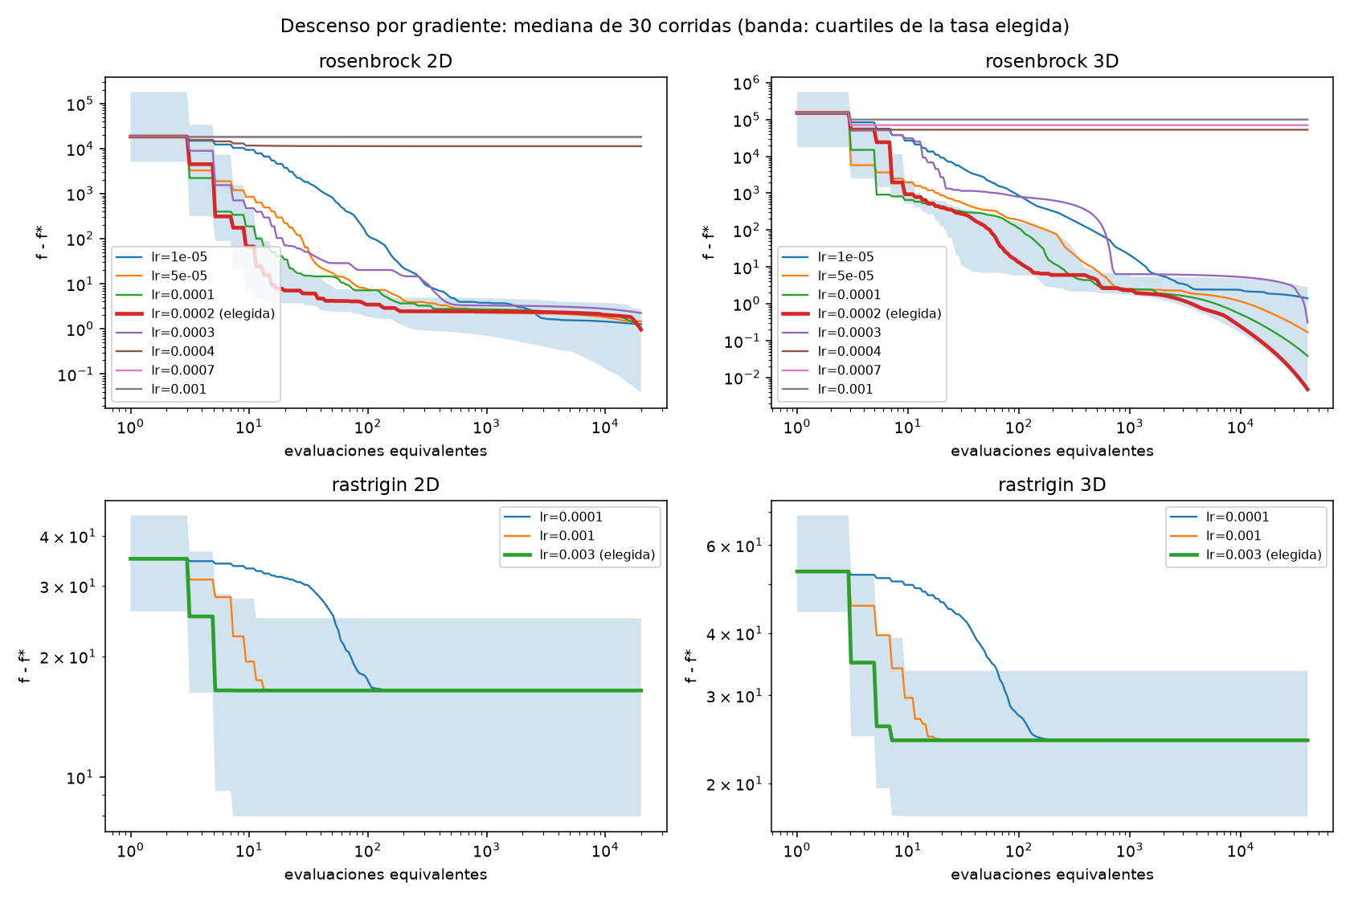
Nota. Mediana de f − f* de las 30 corridas frente a evaluaciones equivalentes, una curva por tasa; la banda muestra los cuartiles de la tasa elegida. Elaboración propia (figures/gd/gd_convergencia.png).
La Figura 3 muestra tres trayectorias en Rosenbrock 2D: la semilla 0 da un primer salto grande por el gradiente alto lejos del valle, y luego las tres avanzan despacio por el fondo del valle hacia (1, 1). Las tasas grandes logran éxitos con el umbral principal (13 % en 2D con η = 10⁻³; 17 % en 3D con η = 4·10⁻⁴ y 7·10⁻⁴), cosa que la tasa elegida no consigue. Con paso fijo no existe una tasa que sirva para todos los puntos iniciales.
Figura 3
Trayectorias del descenso por gradiente en Rosenbrock 2D
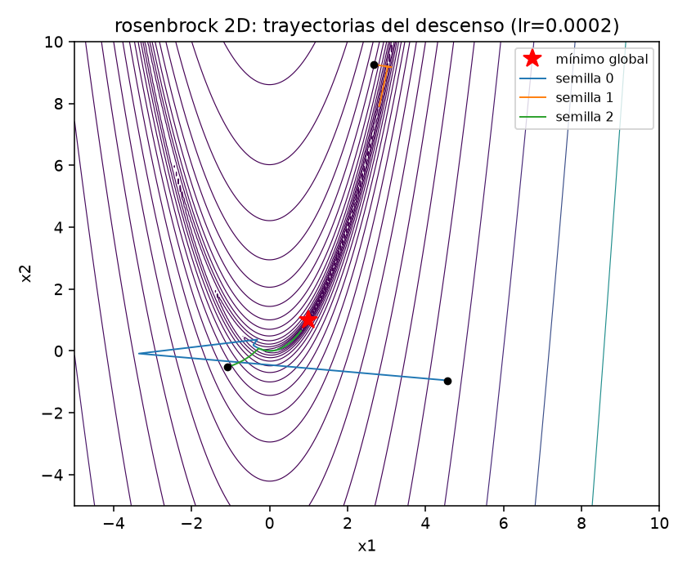
Nota. Curvas de nivel y trayectorias con η = 2·10⁻⁴ para las semillas 0, 1 y 2. Material complementario: animaciones en figures/gd/gd_rosenbrock.gif (corrida completa) y figures/anim/anim_gd_rosenbrock.gif (1500 evaluaciones, en el mismo formato que las de PSO y DE). Elaboración propia.

5.3 Rastrigin: atrapado en el mínimo local más cercano
En Rastrigin el resultado no depende de la tasa (Figura 4, fila inferior): las tres tasas producen la misma mediana (16,4 en 2D y 24,4 en 3D) y el mismo mejor valor. Las tres son menores que el límite de estabilidad 2 / f'' ≈ 0,005, así que el método converge siempre al mínimo local de la cuenca donde arranca; la tasa solo cambia cuánto tarda en llegar. Con η = 3·10⁻³ la corrida se detiene por gradiente nulo tras unas 21 iteraciones.
Figura 4
Distribución de f − f* final del descenso por gradiente para cada tasa
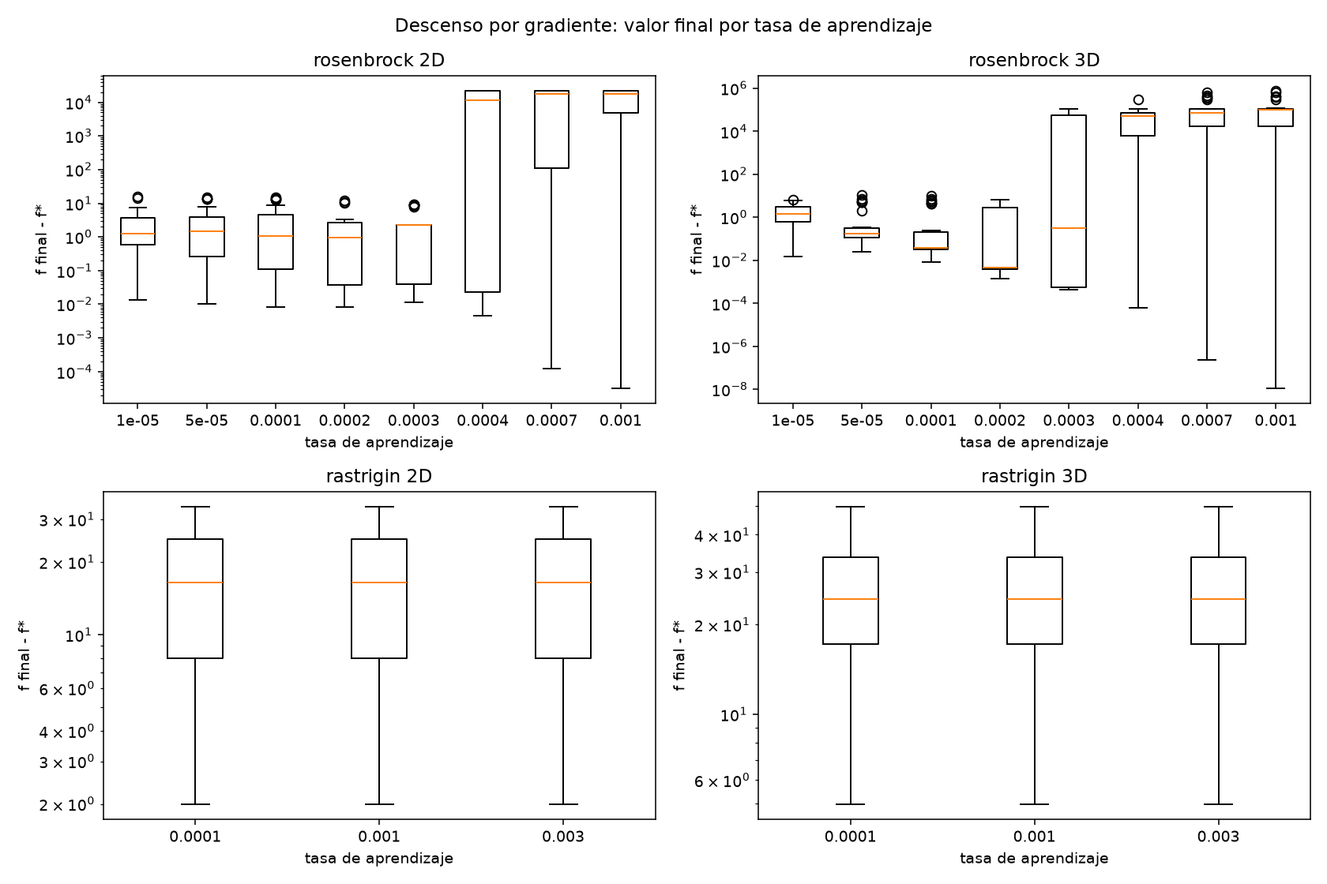
Nota. Cajas de las 30 corridas por tasa, en escala logarítmica. Fila superior: Rosenbrock; fila inferior: Rastrigin. Elaboración propia (figures/gd/gd_cajas.png).
Ninguna corrida llega al mínimo global. El mejor resultado (f ≈ 1,99 en 2D y f ≈ 4,97 en 3D) corresponde a corridas que arrancaron en cuencas vecinas al origen. La Figura 5 lo muestra: cada trayectoria se mueve una distancia corta hasta el centro de la cuenca donde empezó.
Figura 5
Trayectorias del descenso por gradiente en Rastrigin 2D
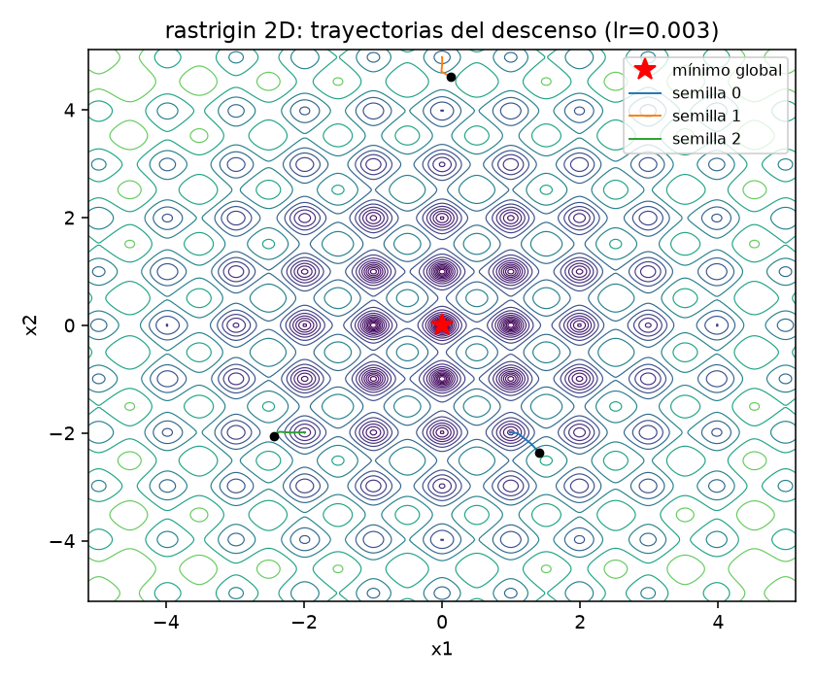
Nota. Curvas de nivel y trayectorias con η = 3·10⁻³ para las semillas 0, 1 y 2. Material complementario: animaciones en figures/gd/gd_rastrigin.gif y figures/anim/anim_gd_rastrigin.gif. Elaboración propia.

5.4 Costo en evaluaciones
La Tabla 6 separa las evaluaciones de f y de ∇f y da los dos totales. En Rosenbrock GD agota el presupuesto; con c = 2n gastaría 2,5 veces el presupuesto en 2D y 3,5 veces en 3D, o, lo que es igual, con el mismo presupuesto haría entre 2,5 y 3,5 veces menos iteraciones. En Rastrigin GD se detiene tras unas 42 evaluaciones, el 0,2 % del presupuesto en 2D: el resto se desperdicia, lo que sugiere una mejora natural no implementada aquí, que es reiniciar desde puntos aleatorios hasta agotar el presupuesto (multiarranque).
Tabla 6
Evaluaciones del descenso por gradiente con la tasa elegida (media de 30 corridas)
Función | Dim. | Evals. de f | Evals. de ∇f | Total c = 1 | Total c = 2n | % presup. (c = 1) | % presup. (c = 2n)
Rastrigin | 2D | 21 | 21 | 42 | 106 | 0 % | 1 %
Rastrigin | 3D | 21 | 21 | 43 | 150 | 0 % | 0 %
Rosenbrock | 2D | 10 001 | 10 000 | 20 001 | 50 001 | 100 % | 250 %
Rosenbrock | 3D | 20 001 | 20 000 | 40 001 | 140 001 | 100 % | 350 %
Nota. Total = evaluaciones de f + c × evaluaciones de ∇f. Elaboración propia a partir de results/gd/runs.csv.

6. Comparación con EA, PSO y DE

Ajuste y validación de hiperparámetros
Se implementó un programa automatizado para ajustar los hiperparámetros de GD, EA, PSO y DE en las funciones Rosenbrock y Rastrigin, considerando dimensiones de 2 y 3 variables.
El proceso tuvo dos fases. Primero, se realizaron 492 ejecuciones para evaluar distintas combinaciones de hiperparámetros con tres semillas aleatorias. Luego, se seleccionó una configuración por método, función y dimensión, según el menor gap medio (diferencia entre el valor obtenido por el algoritmo y el óptimo conocido de la función). Las 16 configuraciones seleccionadas se validaron con diez semillas nuevas cada una, para un total de 160 ejecuciones.
Se analizaron métricas como el gap medio, la desviación estándar, la tasa de éxito y el número de evaluaciones equivalentes. Los resultados se guardaron en archivos CSV para facilitar la comparación y reproducibilidad de los experimentos.
Tabla 7
Resultados de la validación de hiperparámetros
Función | Dim. | Método | Gap medio | Éxito $10^{-4}$ | Éxito $10^{-2}$
Rastrigin | 2 | EA | 0.00000259 | 100 % | 100 %
Rastrigin | 2 | DE | 0.001563 | 90 % | 90 %
Rastrigin | 2 | PSO | 0.099496 | 90 % | 90 %
Rastrigin | 2 | GD | 19.1031 | 0 % | 0 %
Rastrigin | 3 | EA | 0.00000232 | 100 % | 100 %
Rastrigin | 3 | PSO | 0.099496 | 90 % | 90 %
Rastrigin | 3 | DE | 0.198992 | 80 % | 80 %
Rastrigin | 3 | GD | 26.7642 | 0 % | 0 %
Rosenbrock | 2 | PSO | 0 | 100 % | 100 %
Rosenbrock | 2 | EA | 0.000522 | 40 % | 100 %
Rosenbrock | 2 | DE | 0.000692 | 80 % | 100 %
Rosenbrock | 2 | GD | 3.95518 | 0 % | 0 %
Rosenbrock | 3 | DE | 0 | 100 % | 100 %
Rosenbrock | 3 | PSO | 0.0000112 | 90 % | 100 %
Rosenbrock | 3 | GD | 0.216124 | 0 % | 0 %
Rosenbrock | 3 | EA | 0.375505 | 0 % | 20 %
results/tuning/sweep_summary.csv
Los resultados muestran que el desempeño de los métodos depende de la función objetivo y de su dimensión. En Rastrigin, el algoritmo evolutivo (EA) obtuvo las menores medias de gap y una tasa de éxito del 100 % para ambos umbrales en las dos dimensiones evaluadas. En Rosenbrock de dimensión 2, PSO alcanzó un gap medio de cero y una tasa de éxito del 100 %. Para Rosenbrock de dimensión 3, evolución diferencial (DE) obtuvo también un gap medio de cero y una tasa de éxito del 100 %.
Por otra parte, GD no alcanzó los umbrales de éxito en las configuraciones evaluadas. Estos resultados describen el comportamiento de las configuraciones seleccionadas bajo los presupuestos y las semillas utilizados, sin implicar que un método sea superior en todos los problemas posibles.
Tabla 8
Hiperparámetros seleccionados
Función | Dim. | Método | Hiperparámetros seleccionados
Rastrigin | 2 | EA | crossover_rate=0.9, mutation_scale=0.1, population_size=30, tournament_size=3
Rastrigin | 2 | DE | CR=0.3, F=0.4, population_size=20
Rastrigin | 2 | PSO | c1=0.5, c2=0.5, n_particles=50, w=0.7
Rastrigin | 2 | GD | lr=0.003, numeric=True
Rastrigin | 3 | EA | crossover_rate=0.9, mutation_scale=0.05, population_size=50, tournament_size=3
Rastrigin | 3 | PSO | c1=0.8, c2=0.4, n_particles=50, w=0.7
Rastrigin | 3 | DE | c1=0.8, c2=0.4, n_particles=50, w=0.7
Rastrigin | 3 | GD | lr=0.0001, numeric=True
Rosenbrock | 2 | PSO | c1=0.8, c2=0.8, n_particles=30, w=0.7
Rosenbrock | 2 | EA | crossover_rate=0.9, mutation_scale=0.05, population_size=50, tournament_size=3
Rosenbrock | 2 | DE | CR=0.3, F=0.4, population_size=20
Rosenbrock | 2 | GD | lr=0.0001, numeric=False
Rosenbrock | 3 | DE | CR=0.9, F=0.7, population_size=20
Rosenbrock | 3 | PSO | c1=0.8, c2=0.8, n_particles=50, w=0.7
Rosenbrock | 3 | GD | lr=0.0001, numeric=False
Rosenbrock | 3 | EA | crossover_rate=0.9, mutation_scale=0.1, population_size=30, tournament_size=3

results/tuning/validation_summary.csv

Los tres métodos poblacionales son de caja negra: solo evalúan f. Todos usan 30 individuos y recortan al dominio los puntos que salen. La Tabla 9 reúne los hiperparámetros con los que corre cada método en la comparación.
- EA (src/evolutionary_algorithm.py; Eiben y Smith, 2015). En cada generación crea 30 hijos: elige dos padres por torneo de 3, los cruza de forma aritmética (hijo = α·padre₁ + (1 − α)·padre₂, con α uniforme en [0, 1]) con probabilidad 0,9 y muta cada gen con probabilidad 1/n sumando ruido gaussiano de desviación 0,1 veces el rango del dominio. Los 30 mejores entre padres e hijos pasan a la siguiente generación (reemplazo (μ + λ) elitista).
- PSO (src/particle_swarm.py; Kennedy y Eberhart, 1995; Shi y Eberhart, 1998). Versión global-best: vᵢ ← w vᵢ + c₁ r₁ (pᵢ − xᵢ) + c₂ r₂ (g − xᵢ) y xᵢ ← recorte(xᵢ + vᵢ), donde pᵢ es la mejor posición de la partícula, g la del enjambre y r₁, r₂ son uniformes en [0, 1] por coordenada.
- DE (src/differential_evolution.py; Storn y Price, 1997). Estrategia DE/rand/1/bin: para cada individuo se crea el mutante v = xr1 + F (xr2 − x_r3) con tres individuos distintos, se cruza de forma binomial con probabilidad CR (al menos una coordenada viene del mutante) y el resultado reemplaza al individuo si no es peor.
Tabla 9
Hiperparámetros de cada método en la comparación
Método | Hiperparámetro | Valor | Cómo se eligió
GD | Tasa η | 2·10⁻⁴ (Rosenbrock); 3·10⁻³ (Rastrigin) | Barrido de 8 y 3 valores; menor mediana (sección 4)
GD | Parada | Presupuesto o ‖∇f‖ < 10⁻¹² | El método ya no se mueve
EA | Población; reemplazo | 30; (μ + λ) elitista | Población de 30 individuos y reemplazo elitista $(μ+λ)$, que conserva los mejores individuos entre padres y descendientes
EA | Selección | Torneo de 3 | Torneo de 3 individuos para equilibrar presión selectiva y diversidad
EA | Cruce | Aritmético, α ~ U(0, 1), prob. 0,9 | Cruce aritmético con probabilidad 0,9 para combinar soluciones parentales
EA | Mutación | Gaussiana, prob. 1/n por gen, σ = 0,1·rango | Mutación gaussiana con probabilidad $1/n$ y $σ=0,1⋅rango$ para mantener diversidad
PSO | Enjambre; velocidad inicial | 30 partículas; U(±0,1·rango) | 30 partículas con velocidades iniciales aleatorias de ±0,1 del rango para explorar el espacio
PSO | w; c₁; c₂ | 0,1; 0,8; 0,4 | Valores definidos en el barrido para controlar inercia, aprendizaje individual e influencia social
DE | Estrategia; población | DE/rand/1/bin; 30 | Variante clásica de Storn y Price (1997)
DE | F; CR | 0,5; 0,9 | Valores seleccionados en el barrido para controlar la magnitud de mutación y la recombinación
Nota. Los valores salen de configs/compare.yaml y del código de cada método; los mismos para Rosenbrock y Rastrigin, salvo η en GD. Elaboración propia.

Resultados
La Tabla 10 resume la comparación y la Figura 6 muestra la convergencia común; la Figura 7 muestra la distribución de los valores finales. DE es el único método que tiene éxito en la mayoría de las corridas en los cuatro casos: llega a f − f* = 0 en aritmética de doble precisión hacia las 3·10³ evaluaciones en 2D y las 5·10³ en 3D. EA domina en Rastrigin (97 % y 90 % de éxito) pero se queda corto en Rosenbrock; PSO hace lo contrario: es el segundo mejor en Rosenbrock 2D (60 %) pero se estanca pronto en Rastrigin y en 3D.
Tabla 10
Comparación de los cuatro métodos con el mismo presupuesto y semillas (30 corridas por caso)
Función | Dim. | Método | Mediana | Media | Éxito 10⁻⁴ [IC 95 %] | Éxito 10⁻² [IC 95 %] | Evals. medias
Rosenbrock | 2D | GD | 0,961 | 2,11 | 0 % [0; 11] | 7 % [2; 21] | 20 001
Rosenbrock | 3D | GD | 4,8·10⁻³ | 1,37 | 0 % [0; 11] | 57 % [39; 73] | 40 001
Rastrigin | 2D | GD | 16,4 | 16,8 | 0 % [0; 11] | 0 % [0; 11] | 42
Rastrigin | 3D | GD | 24,4 | 25,5 | 0 % [0; 11] | 0 % [0; 11] | 43
Rosenbrock | 2D | EA | 1,1·10⁻³ | 2,6·10⁻³ | 27 % [14; 44] | 93 % [79; 98] | 20 000
Rosenbrock | 3D | EA | 0,253 | 0,387 | 0 % [0; 11] | 13 % [5; 30] | 40 000
Rastrigin | 2D | EA | 7,2·10⁻⁷ | 1,3·10⁻⁵ | 97 % [83; 99] | 100 % [89; 100] | 20 000
Rastrigin | 3D | EA | 7,8·10⁻⁷ | 1,6·10⁻⁵ | 90 % [74; 97] | 100 % [89; 100] | 40 000
Rosenbrock | 2D | PSO | 5,8·10⁻⁷ | 0,113 | 60 % [42; 75] | 77 % [59; 88] | 20 000
Rosenbrock | 3D | PSO | 0,219 | 1,4 | 0 % [0; 11] | 10 % [3; 26] | 40 000
Rastrigin | 2D | PSO | 0,0491 | 0,33 | 17 % [7; 34] | 43 % [27; 61] | 20 000
Rastrigin | 3D | PSO | 1,13 | 1,49 | 0 % [0; 11] | 10 % [3; 26] | 40 000
Rosenbrock | 2D | DE | 0 | 0,011 | 93 % [79; 98] | 93 % [79; 98] | 20 000
Rosenbrock | 3D | DE | 0 | 0,142 | 73 % [56; 86] | 80 % [63; 90] | 40 000
Rastrigin | 2D | DE | 0 | 0 | 100 % [89; 100] | 100 % [89; 100] | 20 000
Rastrigin | 3D | DE | 0 | 0,0332 | 97 % [83; 99] | 97 % [83; 99] | 40 000
Nota. Mediana y media de f − f* final. Un valor 0 indica que f − f* = 0 en aritmética de doble precisión. Entre corchetes, intervalo de Wilson al 95 % en porcentaje. Elaboración propia a partir de results/compare/summary.csv y results/compare/ic_exito.csv.
Figura 6
Convergencia de los cuatro métodos
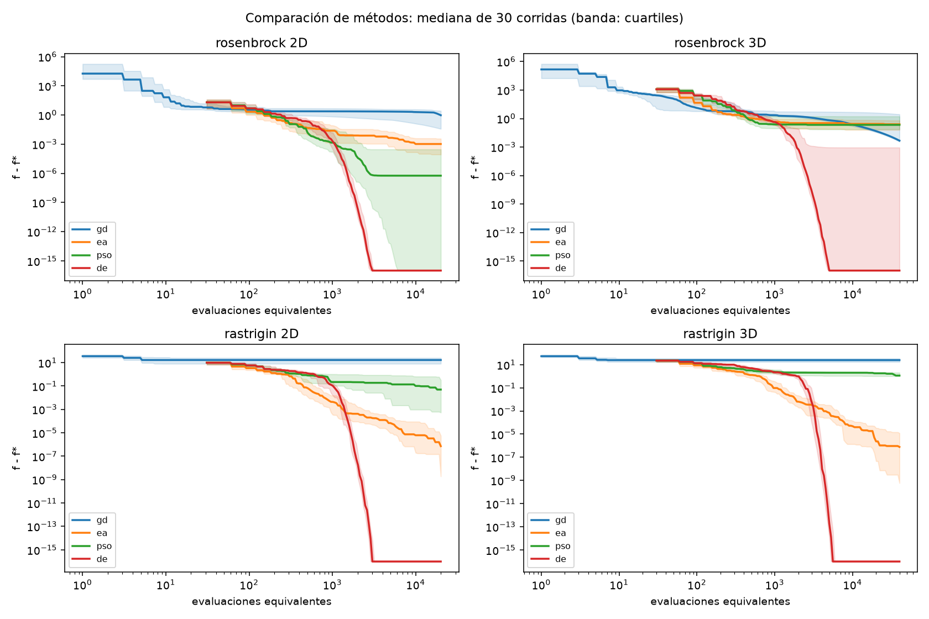
Nota. Mediana de f − f* de 30 corridas frente a evaluaciones equivalentes; la banda muestra los cuartiles. Los métodos poblacionales empiezan en 30 evaluaciones (la población inicial). Los valores iguales a 0 se dibujan en 10⁻¹⁶. Elaboración propia (figures/compare/compare_convergencia.png).
Figura 7
Distribución de f − f* final de los cuatro métodos
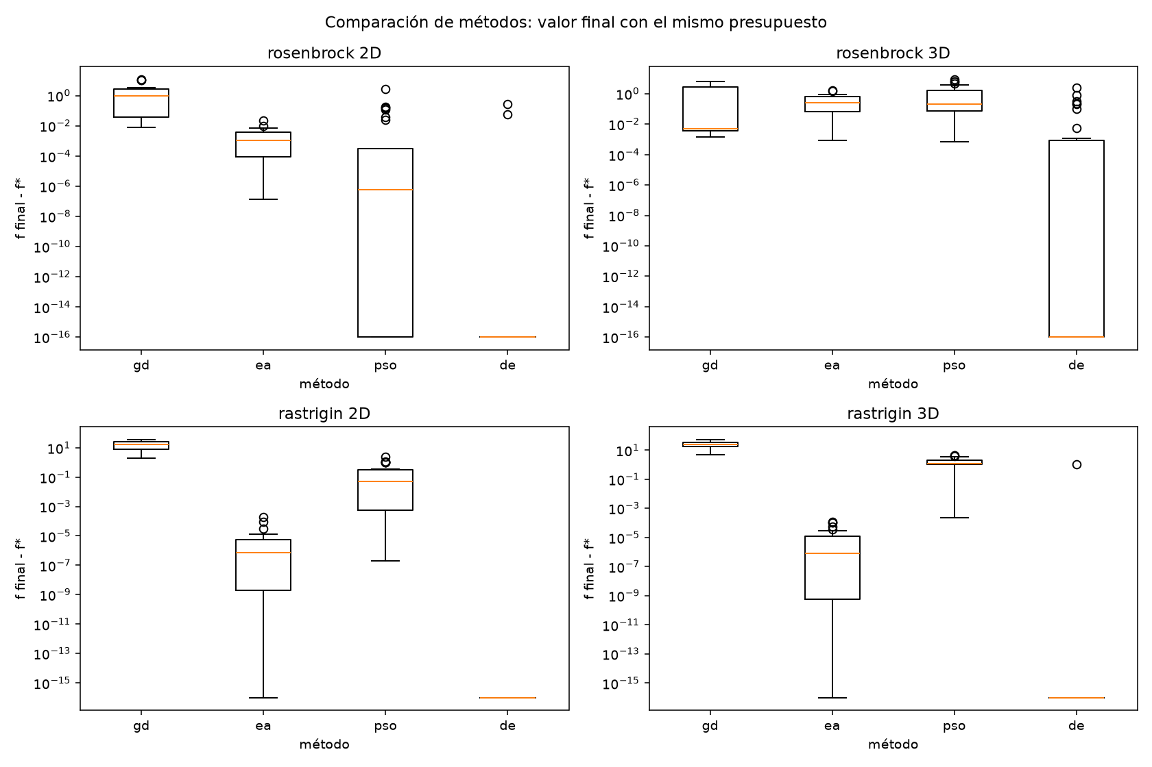
Nota. Cajas de las 30 corridas de cada método en escala logarítmica. Elaboración propia (figures/compare/compare_cajas.png).

Prueba estadística entre pares
Para saber si las diferencias son reales y no fruto del azar de las semillas aplicamos la prueba U de Mann–Whitney bilateral (Mann y Whitney, 1947), equivalente a la prueba de suma de rangos de Wilcoxon (1945), a los 30 valores finales de cada par de métodos. Como en cada caso hay 6 pares, corregimos los valores p por comparaciones múltiples con el método de Holm (1979). La Tabla 9 da el resultado; la columna P(A < B) estima la probabilidad de que una corrida de A termine por debajo de una de B.
Tabla 11
Prueba U de Mann–Whitney entre pares de métodos, con corrección de Holm
Caso | Par A – B | Mediana A | Mediana B | U | p (Holm) | P(A < B) | Signif. (α = 0,05)
Rosenbrock 2D | GD – EA | 0,961 | 1,1·10⁻³ | 896 | < 0,001 | 4,4·10⁻³ | Sí
Rosenbrock 2D | GD – PSO | 0,961 | 5,8·10⁻⁷ | 824 | < 0,001 | 0,084 | Sí
Rosenbrock 2D | GD – DE | 0,961 | 0 | 878 | < 0,001 | 0,024 | Sí
Rosenbrock 2D | EA – PSO | 1,1·10⁻³ | 5,8·10⁻⁷ | 624 | 0,010 | 0,31 | Sí
Rosenbrock 2D | EA – DE | 1,1·10⁻³ | 0 | 840 | < 0,001 | 0,067 | Sí
Rosenbrock 2D | PSO – DE | 5,8·10⁻⁷ | 0 | 720 | < 0,001 | 0,2 | Sí
Rosenbrock 3D | GD – EA | 4,8·10⁻³ | 0,253 | 382 | 0,637 | 0,58 | No
Rosenbrock 3D | GD – PSO | 4,8·10⁻³ | 0,219 | 328 | 0,217 | 0,64 | No
Rosenbrock 3D | GD – DE | 4,8·10⁻³ | 0 | 769 | < 0,001 | 0,15 | Sí
Rosenbrock 3D | EA – PSO | 0,253 | 0,219 | 415 | 0,637 | 0,54 | No
Rosenbrock 3D | EA – DE | 0,253 | 0 | 782 | < 0,001 | 0,13 | Sí
Rosenbrock 3D | PSO – DE | 0,219 | 0 | 794 | < 0,001 | 0,12 | Sí
Rastrigin 2D | GD – EA | 16,4 | 7,2·10⁻⁷ | 900 | < 0,001 | 0 | Sí
Rastrigin 2D | GD – PSO | 16,4 | 0,0491 | 899 | < 0,001 | 1,1·10⁻³ | Sí
Rastrigin 2D | GD – DE | 16,4 | 0 | 900 | < 0,001 | 0 | Sí
Rastrigin 2D | EA – PSO | 7,2·10⁻⁷ | 0,0491 | 54 | < 0,001 | 0,94 | Sí
Rastrigin 2D | EA – DE | 7,2·10⁻⁷ | 0 | 870 | < 0,001 | 0,033 | Sí
Rastrigin 2D | PSO – DE | 0,0491 | 0 | 900 | < 0,001 | 0 | Sí
Rastrigin 3D | GD – EA | 24,4 | 7,8·10⁻⁷ | 900 | < 0,001 | 0 | Sí
Rastrigin 3D | GD – PSO | 24,4 | 1,13 | 900 | < 0,001 | 0 | Sí
Rastrigin 3D | GD – DE | 24,4 | 0 | 900 | < 0,001 | 0 | Sí
Rastrigin 3D | EA – PSO | 7,8·10⁻⁷ | 1,13 | 0 | < 0,001 | 1 | Sí
Rastrigin 3D | EA – DE | 7,8·10⁻⁷ | 0 | 841 | < 0,001 | 0,066 | Sí
Rastrigin 3D | PSO – DE | 1,13 | 0 | 893 | < 0,001 | 7,8·10⁻³ | Sí
Nota. Prueba bilateral sobre f − f* final; p ajustado por Holm dentro de cada caso (6 pares). P(A < B) = 1 − U / (30 × 30), con los empates contados a la mitad. En negrita, los pares sin diferencia significativa. Elaboración propia con python -m experiments.stats_compare (SciPy; Virtanen et al., 2020).
- Rosenbrock 2D. Los seis pares difieren de forma significativa y el orden es DE, PSO, EA, GD. Incluso EA, el peor de los poblacionales, supera a GD (P(GD < EA) ≈ 0,004).
- Rosenbrock 3D. DE supera a los otros tres (p ≤ 5,5·10⁻⁶). Entre GD, EA y PSO no hay diferencias significativas (p de 0,22 a 0,64): GD tiene la menor mediana (4,8·10⁻³ frente a 0,25 y 0,22), pero sus corridas son muy dispersas. Es el único caso en que GD compite.
- Rastrigin 2D y 3D. Los seis pares difieren de forma significativa y el orden es DE, EA, PSO, GD. GD queda por debajo de todos en todas las comparaciones (P(GD < otro) ≤ 0,001).

7. Discusión

Por qué GD falla en Rastrigin
Con un paso menor que 2 / f'', el descenso por gradiente es un método de descenso: cada iteración baja f y la sucesión converge a un punto estacionario (Nocedal y Wright, 2006, cap. 3). En Rastrigin ese punto es el mínimo local de la cuenca inicial, y nada en el método le permite salir de ella. Por eso los resultados de GD en Rastrigin dependen solo del punto inicial y no de η, y la probabilidad de éxito es la de arrancar en la cuenca del origen: una de las ≈ 121 cuencas en 2D, menos del 1 %. Los métodos poblacionales, en cambio, comparan puntos de muchas cuencas y mueven la población hacia las mejores; DE y EA llegan al mínimo global en el 90 % o más de las corridas. H2 se confirma.

Por qué GD es lento en Rosenbrock
Cerca del óptimo, Rosenbrock se parece a una cuadrática con hessiana H. Nocedal y Wright (2006, sección 3.3) muestran que, incluso con búsqueda lineal exacta, el error del descenso más pronunciado se reduce por iteración en un factor de hasta ((κ − 1)/(κ + 1))². Con κ ≈ 2508 ese factor es 0,9984, unas 1440 iteraciones por cada orden de magnitud. Con paso fijo es peor: la componente del error en la dirección menos curva se multiplica por (1 − η λₘᵢₙ) = 1 − 2·10⁻⁴ × 0,40 ≈ 1 − 8·10⁻⁵ en cada iteración, así que las 10 000 iteraciones disponibles en 2D solo la reducen a cerca del 45 % (e^−0,8). El paso no se puede agrandar porque lejos del valle la curvatura es mucho mayor y las corridas divergen (Tablas 4 y 5). Con el paso elegido la lentitud no se debe a un zigzag entre las paredes del valle: solo el 0,03 % de los pasos se devuelve respecto al anterior; el zigzag aparece con η = 10⁻³, donde se devuelven todos (hallazgo H-04, sección 10).
H1 se cumple solo en parte. GD sí llega rápido al valle (Figura 6: es el mejor en las primeras decenas de evaluaciones, antes de que los métodos poblacionales evalúen su población inicial), pero no es competitivo en 2D y solo empata con EA y PSO en 3D. DE, que no usa el gradiente, resuelve Rosenbrock con un 93 % y un 73 % de éxito: su mutación xr2 − xr3 se adapta sola a la forma de la población, que se alarga a lo largo del valle, y así da pasos grandes en la dirección del valle y pequeños en la transversal. Es justo lo que GD con paso fijo no puede hacer.

Límites
- Paso fijo. No probamos variantes con búsqueda lineal, momento o paso adaptativo, que atacan el mal condicionamiento; GD se juzga en su versión más simple.
- Solo 2D y 3D. En dimensiones mayores el número de mínimos locales de Rastrigin crece como 11ⁿ y el gradiente analítico se vuelve relativamente más barato frente a los métodos de población; las conclusiones no se pueden extrapolar sin más experimentos.
- Presupuesto provisional. El presupuesto de 20 000 y 40 000 evaluaciones se fijó antes de tener los resultados de los métodos poblacionales (docs/decisiones.md). DE llega a la precisión de máquina con una fracción de él, de modo que un presupuesto menor podría cambiar el orden entre EA, PSO y GD.
- Ajuste desigual. GD tuvo un barrido de η; los hiperparámetros de EA, PSO y DE son valores de referencia. Además, c = 1 favorece a GD; con c = 2n sus resultados en Rosenbrock serían peores.

8. Conclusiones
- GD no resuelve ninguno de los cuatro casos. Con la tasa elegida, 0 de 120 corridas alcanzan f − f* ≤ 10⁻⁴; la tasa real de éxito está por debajo del 11 % en cada caso con un 95 % de confianza.
- El gradiente no sirve contra la multimodalidad. En Rastrigin GD se detiene en el mínimo local más cercano tras unas 42 evaluaciones (0,2 % del presupuesto en 2D), con medianas de 16,4 en 2D y 24,4 en 3D; DE y EA llegan al mínimo global en el 90 % o más de las corridas.
- El mal condicionamiento castiga al paso fijo. En Rosenbrock (κ ≈ 2508) la tasa más grande que nunca diverge, 2·10⁻⁴, deja una mediana de 0,96 en 2D; GD solo empata con EA y PSO en 3D (p de Holm de 0,64 y 0,22).
- DE es el mejor método en este banco de pruebas. Tiene éxito en el 73 % al 100 % de las corridas según el caso y supera a los otros tres métodos en los cuatro casos (p ≤ 1,1·10⁻⁵ con corrección de Holm).

Parte 2. Problema del viajero en la España peninsular
[PENDIENTE: esta parte la escribe el integrante 3 (Leonard David Vivas Dallos). Va aquí, después de las conclusiones de la Parte 1 y antes de las secciones comunes (uso de IA, cacería de la alucinación y reproducibilidad), que cubren todo el trabajo. Al completarla conviene numerar sus secciones a continuación de la Parte 1 y renumerar las comunes.]
[Estructura sugerida, siguiendo el mismo esquema de la Parte 1: (a) introducción y pregunta guía; (b) instancia y datos: 47 capitales peninsulares, dataset `data/datasets/spain_tsp_2026/`, fuentes y licencias (`data/fuentes.md`); (c) modelo de costo: valor de la hora × tiempo + peajes + combustible, con la cobertura de peajes (`docs/tsp_peajes.md`); (d) métodos: colonia de hormigas (`docs/tsp_aco.md`) y algoritmo genético; (e) protocolo y líneas base (`docs/tsp_lineas_base.md`); (f) resultados con tablas y mapa de la mejor ruta; (g) discusión y conclusiones.]
[PENDIENTE: conclusiones generales del trabajo (Parte 1 y Parte 2 juntas).]

Secciones comunes

9. Uso de inteligencia artificial
Según la regla del equipo, todo uso de IA para algo verificable se registra en docs/alucinaciones.md con el prompt y la respuesta literales antes de verificarlo. En la Parte 1 se usaron dos herramientas:
- Claude (asistente de programación en Claude Code; modelo Claude Opus 5.5). Generó, a partir de las indicaciones del integrante 1, las funciones de prueba (src/functions.py), el descenso por gradiente, el contador de evaluaciones y sus pruebas (sesión del 9 de octubre), el experimento de selección de la tasa, el contador alternativo src/contador_ia.py (V-02), los scripts experiments/stats_compare.py, plot_functions.py y gd_zigzag.py, y la estructura y el texto de este informe (informe/build_parte1.js). Tres de sus errores son los hallazgos H-01 a H-03. Verificación: pruebas de pytest (gradientes contra diferencias centrales, conteo de evaluaciones, desempate), cálculos a mano y contra Nocedal y Wright (2006), y comparación de las fórmulas con Surjanovic y Bingham (2013) (V-01). Las cifras de las tablas del informe se leen directamente de los CSV y las del texto se revisaron contra ellos.
- Gemini (Gemini Pro 3.1). Se le pidió la explicación geométrica de por qué GD falla en Rastrigin y es lento en Rosenbrock (hallazgo H-04). Verificación: trayectorias y medición del zigzag en las corridas propias, y cálculo del hessiano de Rosenbrock en el óptimo.
- OpenAI Codex (GPT-6 Luna, configuración de razonamiento Alto). Se empleó como asistente de programación para desarrollar la segunda parte del trabajo, correspondiente al problema del viajero en España. Su participación incluyó la adquisición y validación de 2.162 rutas dirigidas mediante openrouteservice, el procesamiento de geometrías y tramos de peaje, la construcción de matrices de distancia, tiempo y costos, y la preparación de experimentos con colonia de hormigas (ACO). También apoyó la integración de información tarifaria oficial y la elaboración de escenarios económicos estimados para las rutas sin una tarifa directamente verificable. El código generado se contrastó mediante pruebas automatizadas, controles de integridad y revisión de las fuentes de información. Se mantuvo una distinción explícita entre datos verificados, inferencias y estimaciones, de modo que el uso de inteligencia artificial no sustituyera la validación metodológica ni la interpretación de los resultados.
Impacto. La IA aceleró sobre todo la escritura de código repetitivo y de pruebas, pero introdujo errores en valores numéricos «hechos a mano» (H-01), en supuestos de convergencia (H-02) y en criterios de decisión (H-03), y adornó una explicación correcta con detalles falsos (H-04). Ninguno llegó a los resultados porque cada salida se contrastó con código o con una fuente externa.

10. Cacería de la alucinación
La Tabla 10 resume la bitácora (docs/alucinaciones.md). La meta es al menos 5 hallazgos genuinos en al menos 3 de las categorías: matemáticas, código, datos del mundo real, bibliografía y conceptos. Hay 4 hallazgos confirmados (H-01 a H-04) en 3 categorías (matemáticas, código y conceptos) y 2 verificaciones en que la IA acertó (V-01 y V-02), que documentan qué se comprobó. La bitácora completa está en el Anexo B.
Tabla 12
Hallazgos de la cacería de la alucinación
Código | Título | Categoría | Estado | Responsable
H-01 | Gradiente de Rosenbrock en (−1, 1) dado mal «a mano» | Matemáticas | Confirmado | Sebastian Estrada
H-02 | Paso fijo de 0.01 supuesto convergente en Rastrigin | Matemáticas / código | Confirmado | Sebastian Estrada
H-03 | Criterio de selección que desempataba mal en el experimento | Código | Confirmado (leve) | Sebastian Estrada
H-04 | Dos imprecisiones de Gemini sobre la geometría de Rosenbrock | Conceptos | Confirmado (leve) | Sebastian Estrada
V-01 | Fórmulas, dominios y mínimos de Rosenbrock y Rastrigin vs. Surjanovic y Bingham | Matemáticas | Descartado (la IA acertó) | Sebastian Estrada
V-02 | Contador de evaluaciones generado por IA (src/contador_ia.py) | Código | Descartado (la IA acertó) | Sebastian Estrada
Nota. Estados: confirmado (la IA se equivocó) o descartado (la IA acertó; se documenta qué se verificó). Elaboración propia a partir de docs/alucinaciones.md.
[PENDIENTE: al menos un hallazgo confirmado más para llegar a 5, idealmente de bibliografía o de datos del mundo real (por ejemplo, pedir a una IA los DOI de las referencias y compararlos con los de la lista de referencias).]

Casos en detalle
H-01 · Gradiente de Rosenbrock en (−1, 1) dado mal «a mano» — matemáticas.
- Prompt: «no deberia primero ejectar el mio para tener comparacion» (Claude, asistente de la sesión).
- Respuesta: «Debería dar, hechos a mano: […] Rosenbrock: f(1,1) = 0, f(0,0) = 1, grad(0,0) = (−2, 0) y grad(−1,1) = (−400, 200).»
- Evidencia: el código dio ∇f(−1, 1) = (−4, 0). A mano, con x₁ = −1 y x₂ = 1 se tiene x₂ − x₁² = 0, así que ∂f/∂x₁ = −2 (1 − x₁) = −4 y ∂f/∂x₂ = 0. La fórmula coincide con el ejemplo de Nocedal y Wright (2006, sección 2.2), que con coeficiente 10 da ∇f(0, 1) = (−2, 20).
- Lección: un valor «a mano» generado por una IA se comprueba con código antes de usarlo como referencia; aquí el código estaba bien y la referencia mal.
H-02 · Paso fijo de 0,01 supuesto convergente en Rastrigin — matemáticas y código.
- Prompt: «si yo quiero ser el que haga todo lo 1ro que deberia hacer» (Claude).
- Respuesta: una prueba que esperaba best_f < 1e-8 con lr=1e-2 desde (0,1; −0,1).
- Evidencia: pytest falló con best_f = 0.000198. La curvatura en el origen es 2 + 40π² ≈ 396,8, así que el paso estable debe ser menor que 2 / 396,8 ≈ 0,005; con 0,001 converge a 0. La prueba corregida está en el commit 7188d66.
- Lección: una tasa fija se contrasta con la curvatura (2 / λₘₐₓ) antes de afirmar que converge. Es el mismo argumento que fija las tasas probadas en Rastrigin (sección 4).
H-04 · Dos imprecisiones de Gemini sobre la geometría de Rosenbrock — conceptos.
- Prompt: «por qué el descenso por gradiente falla en la función de rastrigin y por qué es lento en rosenbrock? explícalo con la geometría de cada función» (Gemini Pro 3.1).
- Respuesta: la explicación de Rastrigin es correcta (GD cae en el mínimo local más cercano y se detiene porque el gradiente se anula). Para Rosenbrock afirma que el algoritmo cae en un «zigzag u oscilación perpetua de pared a pared» y que el mínimo global «se esconde en la punta» del valle. El texto literal está en el Anexo B.
- Evidencia: con python -m experiments.gd_zigzag (30 semillas en 2D) medimos la fracción de pasos que se devuelven respecto al anterior. Con la tasa elegida, η = 2·10⁻⁴, es el 0,03 % (máximo 0,13 %): no hay zigzag y la trayectoria baja suave por el valle (Figura 3). El zigzag solo aparece con pasos grandes: con η = 10⁻³ se devuelve el 100 % de los pasos. Además, sobre el fondo del valle (x₂ = x₁²) la función vale (1 − x₁)², así que (1, 1) está en medio del valle, no en una punta. La lentitud se explica por el condicionamiento (sección 7).
- Lección: una explicación geométrica correcta en lo general puede traer detalles falsos o exagerados; hay que contrastarla con la configuración concreta (el valor de η), con las trayectorias reales y con el cálculo del hessiano.

11. Reproducibilidad
Todo el código está en https://github.com/leodavid0109/RNT1OptimizacionNumericaMetaheuristicayCombinatoria. Después de pip install -r requirements.txt (Python con NumPy, SciPy, pandas y matplotlib en versiones fijas), los resultados de la Parte 1 se regeneran con:
- python -m experiments.gd_experiment --config configs/gd.yaml: barrido del descenso por gradiente (≈ 3,5 min); escribe results/gd/ y figures/gd/.
- python -m experiments.compare --config configs/compare.yaml: comparación de los cuatro métodos (≈ 30 s); escribe results/compare/ y figures/compare/.
- python -m experiments.stats_compare: pruebas de Mann–Whitney con Holm e intervalos de Wilson; escribe results/compare/pruebas.csv e ic_exito.csv.
- python -m experiments.animate --config configs/anim.yaml y python -m experiments.plot_functions: animaciones 2D y Figura 1.
- pytest: pruebas unitarias de funciones y gradientes, contador de evaluaciones, semillas, formato común y cada método.
Cualquier parámetro del YAML se puede cambiar sin editar archivos con --set clave=valor, por ejemplo --set metodos.gd.rosenbrock.lr=0.0003. Las versiones de demostración (configs/*_demo.yaml) corren en segundos y escriben en carpetas aparte. El repositorio se organiza así: src/ (algoritmos, funciones de prueba, contador de evaluaciones y módulo del TSP), experiments/ (un script por experimento), configs/ (parámetros en YAML), data/ (datos del TSP con sus fuentes), results/ y figures/ (salidas regenerables), tests/ (pruebas) y docs/ (decisiones y bitácora de alucinaciones).

Referencias
Eiben, A. E., y Smith, J. E. (2015). Introduction to evolutionary computing (2.ª ed.). Springer. https://doi.org/10.1007/978-3-662-44874-8
Holm, S. (1979). A simple sequentially rejective multiple test procedure. Scandinavian Journal of Statistics, 6(2), 65–70. https://www.jstor.org/stable/4615733
Kennedy, J., y Eberhart, R. (1995). Particle swarm optimization. En Proceedings of ICNN'95 – International Conference on Neural Networks (Vol. 4, pp. 1942–1948). IEEE. https://doi.org/10.1109/ICNN.1995.488968
Mann, H. B., y Whitney, D. R. (1947). On a test of whether one of two random variables is stochastically larger than the other. The Annals of Mathematical Statistics, 18(1), 50–60. https://doi.org/10.1214/aoms/1177730491
Nocedal, J., y Wright, S. J. (2006). Numerical optimization (2.ª ed.). Springer. https://doi.org/10.1007/978-0-387-40065-5
Rastrigin, L. A. (1974). Sistemy ekstremal'nogo upravleniya [Sistemas de control extremal]. Nauka.
Rosenbrock, H. H. (1960). An automatic method for finding the greatest or least value of a function. The Computer Journal, 3(3), 175–184. https://doi.org/10.1093/comjnl/3.3.175
Shi, Y., y Eberhart, R. (1998). A modified particle swarm optimizer. En 1998 IEEE International Conference on Evolutionary Computation Proceedings (pp. 69–73). IEEE. https://doi.org/10.1109/ICEC.1998.699146
Storn, R., y Price, K. (1997). Differential evolution – A simple and efficient heuristic for global optimization over continuous spaces. Journal of Global Optimization, 11(4), 341–359. https://doi.org/10.1023/A:1008202821328
Surjanovic, S., y Bingham, D. (2013). Virtual library of simulation experiments: Test functions and datasets. Simon Fraser University. Recuperado el 13 de octubre de 2026, de https://www.sfu.ca/~ssurjano/
Virtanen, P., Gommers, R., Oliphant, T. E., Haberland, M., Reddy, T., Cournapeau, D., Burovski, E., Peterson, P., Weckesser, W., Bright, J., van der Walt, S. J., Brett, M., Wilson, J., Millman, K. J., Mayorov, N., Nelson, A. R. J., Jones, E., Kern, R., Larson, E., … SciPy 1.0 Contributors. (2020). SciPy 1.0: Fundamental algorithms for scientific computing in Python. Nature Methods, 17(3), 261–272. https://doi.org/10.1038/s41592-019-0686-2
Wilcoxon, F. (1945). Individual comparisons by ranking methods. Biometrics Bulletin, 1(6), 80–83. https://doi.org/10.2307/3001968
Wilson, E. B. (1927). Probable inference, the law of succession, and statistical inference. Journal of the American Statistical Association, 22(158), 209–212. https://doi.org/10.1080/01621459.1927.10502953
[PENDIENTE: referencias de la Parte 2 (ACO, algoritmo genético para el TSP, fuentes de datos), en el mismo orden alfabético.]

Anexo A. Barrido completo del descenso por gradiente
La Tabla A1 reúne las 22 configuraciones del barrido (función, dimensión y tasa), con 30 corridas cada una.
Tabla A1
Barrido completo de η: f − f* final y evaluaciones equivalentes (media de 30 corridas)
Función | Dim. | η | Mediana | Media | Mejor | Peor | Evals. (c = 1) | Evals. (c = 2n) | Éxito 10⁻⁴ | Éxito 10⁻²
Rastrigin | 2D | 1·10⁻⁴ | 16,4 | 16,8 | 1,99 | 33,8 | 19 389 | 48 471 | 0 % | 0 %
Rastrigin | 2D | 1·10⁻³ | 16,4 | 16,8 | 1,99 | 33,8 | 138 | 345 | 0 % | 0 %
Rastrigin | 2D | 3·10⁻³ | 16,4 | 16,8 | 1,99 | 33,8 | 42 | 106 | 0 % | 0 %
Rastrigin | 3D | 1·10⁻⁴ | 24,4 | 25,5 | 4,97 | 49,7 | 40 001 | 140 001 | 0 % | 0 %
Rastrigin | 3D | 1·10⁻³ | 24,4 | 25,5 | 4,97 | 49,7 | 139 | 485 | 0 % | 0 %
Rastrigin | 3D | 3·10⁻³ | 24,4 | 25,5 | 4,97 | 49,7 | 43 | 150 | 0 % | 0 %
Rosenbrock | 2D | 1·10⁻⁵ | 1,27 | 2,88 | 0,0135 | 15,5 | 20 001 | 50 001 | 0 % | 0 %
Rosenbrock | 2D | 5·10⁻⁵ | 1,46 | 3,48 | 0,0104 | 14,8 | 20 001 | 50 001 | 0 % | 0 %
Rosenbrock | 2D | 1·10⁻⁴ | 1,08 | 3,72 | 8,1·10⁻³ | 14,7 | 20 001 | 50 001 | 0 % | 3 %
Rosenbrock | 2D | 2·10⁻⁴ | 0,961 | 2,11 | 8,3·10⁻³ | 11,9 | 20 001 | 50 001 | 0 % | 7 %
Rosenbrock | 2D | 3·10⁻⁴ | 2,24 | 2,7 | 0,0114 | 9,01 | 20 001 | 50 001 | 0 % | 0 %
Rosenbrock | 2D | 4·10⁻⁴ | 11 269 | 11 268 | 4,6·10⁻³ | 22 536 | 20 001 | 50 001 | 0 % | 20 %
Rosenbrock | 2D | 7·10⁻⁴ | 18 118 | 13 057 | 1,2·10⁻⁴ | 22 536 | 20 001 | 50 001 | 0 % | 23 %
Rosenbrock | 2D | 1·10⁻³ | 18 118 | 13 545 | 3,2·10⁻⁵ | 22 536 | 20 001 | 50 001 | 13 % | 13 %
Rosenbrock | 3D | 1·10⁻⁵ | 1,4 | 1,95 | 0,0157 | 6,85 | 40 001 | 140 001 | 0 % | 0 %
Rosenbrock | 3D | 5·10⁻⁵ | 0,168 | 1,5 | 0,0242 | 11,3 | 40 001 | 140 001 | 0 % | 0 %
Rosenbrock | 3D | 1·10⁻⁴ | 0,0383 | 1,45 | 8,2·10⁻³ | 10,5 | 40 001 | 140 001 | 0 % | 7 %
Rosenbrock | 3D | 2·10⁻⁴ | 4,8·10⁻³ | 1,37 | 1,4·10⁻³ | 6,44 | 40 001 | 140 001 | 0 % | 57 %
Rosenbrock | 3D | 3·10⁻⁴ | 0,307 | 34 212 | 4,4·10⁻⁴ | 112 572 | 40 001 | 140 001 | 0 % | 43 %
Rosenbrock | 3D | 4·10⁻⁴ | 52 816 | 56 419 | 6,3·10⁻⁵ | 314 899 | 40 001 | 140 001 | 17 % | 23 %
Rosenbrock | 3D | 7·10⁻⁴ | 70 559 | 116 832 | 2,3·10⁻⁷ | 656 421 | 40 001 | 140 001 | 17 % | 17 %
Rosenbrock | 3D | 1·10⁻³ | 99 726 | 136 782 | 1,1·10⁻⁸ | 795 832 | 40 001 | 140 001 | 3 % | 3 %
Nota. En negrita, las tasas elegidas. Elaboración propia a partir de results/gd/summary.csv.

Anexo B. Bitácora de la cacería de la alucinación
Copia de los hallazgos registrados en docs/alucinaciones.md a la fecha de generación de este documento.

H-01 · Gradiente de Rosenbrock en (−1, 1) dado mal «a mano»
- Fecha / responsable: 2026-10-09 · Sebastian Estrada
- Modelo: Claude (asistente de la sesión de trabajo)
- Categoría: matemáticas
- Estado: confirmado
- Prompt (literal): «no deberia primero ejectar el mio para tener comparacion»
- Respuesta de la IA (literal): «Debería dar, hechos a mano: Rastrigin: f(0,0) = 0, f(1,1) = 2 y grad(1,1) = (2, 2). Rosenbrock: f(1,1) = 0, f(0,0) = 1, grad(0,0) = (−2, 0) y grad(−1,1) = (−400, 200).»
- Sospecha (qué parecía incorrecto): al ejecutar src/functions.py, el gradiente en (−1, 1) salió (−4, 0) y no (−400, 200).
- Evidencia (fuente no generada por IA, o ejecución de código): salida de PowerShell: Rosenbrock grad(-1,1)= [-4. 0.]. Cuenta a mano: con a = −1 y b = 1, b − a² = 0; la primera componente es −400·a·0 − 2(1 − a) = −4 y la segunda es 200·0 = 0. Fuente no generada por IA: Nocedal y Wright (2006), Numerical Optimization, Sec. 2.2, p. 19: para f(x) = 10(x₂ − x₁²)² + (1 − x₁)² el gradiente en (0, 1) es (−2, 20) y el hessiano es [[−38, 0], [0, 20]]; la misma fórmula con coeficiente 100 (Surjanovic y Bingham) da (−4, 0) en (−1, 1), igual que src/functions.py. Consulta de contraste a Claude Opus 5.5 (2026-10-10, sin código ni búsqueda): respondió ∇f(−1, 1) = (−4, 0); es un indicio, no una prueba. Prompt y respuesta literales en docs/bitacora/H-01.tex.
- Corrección (y commit que la aplica): el valor correcto es (−4, 0). El código ya lo calculaba bien; el error estaba en la referencia que dio la IA.
- Lección aprendida: un valor «a mano» generado por una IA se comprueba con código antes de usarlo como referencia.

H-02 · Paso fijo de 0.01 supuesto convergente en Rastrigin
- Fecha / responsable: 2026-10-09 · Sebastian Estrada
- Modelo: Claude (asistente de la sesión de trabajo)
- Categoría: matemáticas (también código)
- Estado: confirmado
- Prompt (literal): «si yo quiero ser el que haga todo lo 1ro que deberia hacer»
- Respuesta de la IA (literal): el test generado decía r = gradient_descent(p, np.array([0.1, -0.1]), lr=1e-2, max_iters=2000) seguido de assert r.best_f < 1e-8. El mensaje que entregó el resultado dijo: «Mi primer test usaba 0.01 y falló.»
- Sospecha (qué parecía incorrecto): el test asumía que un paso de 0.01 converge al mínimo de Rastrigin 2D. pytest falló.
- Evidencia (fuente no generada por IA, o ejecución de código): salida de pytest: best_f = 0.000198 frente al < 1e-8 esperado. El hessiano de Rastrigin en el origen es 2 + 4π²A = 396.78, luego el paso estable es menor que 2/396.78 = 0.00504. Con lr = 0.001 el mismo punto inicial converge a 0.0.
- Corrección (y commit que la aplica): el test usa lr = 1e-3 y se añadió una prueba de que con 1e-2 no converge. Commit: 7188d66 (Fase 1: funciones, contador y descenso por gradiente).
- Lección aprendida: una tasa de aprendizaje fija se verifica contra la curvatura (2/λmax) antes de afirmar que converge.
- Nota: el error lo detectó el propio asistente antes de entregar el código; el fragmento fallido solo existe en la sesión, no en el repositorio.

H-03 · Criterio de selección que desempataba mal en el experimento
- Fecha / responsable: 2026-10-09 · Sebastian Estrada
- Modelo: Claude (asistente de la sesión de trabajo)
- Categoría: código
- Estado: confirmado (leve)
- Prompt (literal): «continua con lo que me toca a mi realiza o dame las indicaciones para hacerlo»
- Respuesta de la IA (literal): el código generado ordenaba las tasas con sort_values(["mediana", "lr"]), es decir, ante empate elegía la tasa menor.
- Sospecha (qué parecía incorrecto): en la primera corrida de demostración, Rastrigin 2D eligió lr = 0.001 y no 0.003, con la misma mediana pero 138 evaluaciones frente a 42,5.
- Evidencia (fuente no generada por IA, o ejecución de código): prueba test_desempate_elige_la_tasa_que_gasta_menos_evaluaciones en tests/test_gd_experiment.py: con lr = 1e-3 y 3e-3 la mediana de f final es idéntica (21,39) y las evaluaciones medias son 140 frente a 42,7. Con el criterio anterior (ordenar por mediana y menor tasa) la prueba falla; con el actual pasa.
- Corrección (y commit que la aplica): el desempate usa evaluaciones medias y, si persiste, la menor tasa; la mediana se compara a 4 cifras significativas. Commit: aae65b6 (Experimento GD de la Parte 1); prueba en 553d07f.
- Lección aprendida: un criterio de selección con empates debe decir explícitamente qué cuesta menos, y se prueba con un caso de empate.
- Nota: el error lo detectó el propio asistente antes de entregar el código; la versión con el fallo no está en el repositorio.

H-04 · Dos imprecisiones de Gemini sobre la geometría de Rosenbrock
- Fecha / responsable: 2026-10-12 · Sebastian Estrada
- Modelo: Gemini Pro 3.1
- Categoría: conceptos
- Estado: confirmado (leve)
- Prompt (literal): «por qué el descenso por gradiente falla en la función de rastrigin y por qué es lento en rosenbrock? explícalo con la geometría de cada función»
- Respuesta de la IA (literal):
El descenso por gradiente se comporta de manera deficiente en las funciones de Rastrigin y Rosenbrock, pero por dos razones geométricas completamente opuestas.
Aquí te explico qué le ocurre al algoritmo al enfrentarse a la topología de cada una.
1. Función de Rastrigin: La trampa de los mínimos locales
Visualmente, la función de Rastrigin parece una cubeta para huevos o un cuenco gigante lleno de cientos de pequeñas ondulaciones. Matemáticamente, es una parábola a la que se le ha sumado una función coseno para crear "baches".
El problema geométrico: Está plagada de mínimos locales. Tiene un único mínimo global (en el centro profundo), pero está rodeado por un campo minado de cráteres.
Por qué falla el descenso por gradiente: El algoritmo es "miope" y codicioso. Solo mira hacia dónde la pendiente baja en su ubicación inmediata y camina hacia allí. Al soltar el algoritmo en casi cualquier punto de partida de la función de Rastrigin, bajará por la ladera más cercana y caerá en el primer "bache" (mínimo local) que encuentre. Una vez en el fondo de ese bache, el gradiente (la pendiente) es cero en todas las direcciones. Como el algoritmo no tiene impulso ni visión panorámica para saber que debe "subir" un poco para encontrar un valle aún más profundo, se detiene prematuramente, asumiendo erróneamente que ha resuelto el problema.
2. Función de Rosenbrock: El valle plano y curvo
Conocida popularmente como la "función banana", su geometría no tiene el problema de las múltiples trampas de Rastrigin, pero presenta un desafío de navegación extremo.
El problema geométrico: Tiene forma de un cañón o valle parabólico. Las "paredes" de este valle son extremadamente empinadas, pero el "suelo" del valle es casi perfectamente plano y se curva lentamente (como una banana) hacia el mínimo global que se esconde en la punta.
Por qué es lento el descenso por gradiente: Cuando el algoritmo comienza en las laderas, el gradiente lo empuja violentamente hacia abajo (hacia el fondo del valle). Sin embargo, debido a que el valle es curvo y estrecho, el algoritmo tiende a "pasarse de largo", rebotando contra la pared opuesta. Esto genera un efecto de zigzag u oscilación perpetua de pared a pared. Peor aún, una vez en el suelo del valle, la pendiente que apunta hacia el verdadero mínimo global es tan microscópica (el suelo es demasiado plano) que los pasos del algoritmo se vuelven diminutos. Termina rebotando de lado a lado mientras avanza a paso de tortuga por la curva de la banana.
En resumen: En Rastrigin, el algoritmo fracasa porque es engañado por pozos falsos (falta de exploración global). En Rosenbrock, el algoritmo se estanca porque las paredes empinadas causan oscilación y el suelo plano destruye la velocidad de avance (problema de condicionamiento).
- Sospecha (qué parecía incorrecto): dos afirmaciones sobre Rosenbrock no coincidían con la función ni con las corridas propias: (1) que el mínimo global «se esconde en la punta» del valle; (2) que el algoritmo cae en una «oscilación perpetua de pared a pared».
- Evidencia (fuente no generada por IA, o ejecución de código): — El mínimo (1, 1) está en la mitad del valle parabólico, no en un extremo: el valle sigue hacia valores negativos de x₁. Sobre el fondo del valle (x₂ = x₁²) la función vale (1 − x₁)²: 9, 1, 0, 1 y 4 en x₁ = −2, 0, 1, 2 y 3. Se ve en figures/gd/gd_rosenbrock_niveles.png, donde la estrella está sobre la curva y no al final. — Con las tasas usadas (1e-5 a 2e-4) las trayectorias son suaves y no rebotan. Medición con python -m experiments.gd_zigzag (30 semillas en 2D): con η = 2e-4 solo el 0,03 % de los pasos se devuelve respecto al anterior (máximo 0,13 %); con η = 1e-3 se devuelve el 100 % y esas corridas terminan atrapadas contra el borde. El zigzag aparece solo con pasos cercanos al límite de estabilidad 2/λmax. Hessiano en (1, 1): [[802, −400], [−400, 200]], autovalores 0,3994 y 1001,6, número de condición 2508, 2/λmax = 0,001997 (cálculo ejecutado: py -c "import numpy as np; H=np.array([[802.,-400.],[-400.,200.]]); w=np.linalg.eigvalsh(H); print(w, w[1]/w[0], 2/w[1])"). Derivadas del hessiano: ∂²f/∂x² = 1200x² − 400y + 2, ∂²f/∂x∂y = −400x, ∂²f/∂y² = 200.— Nocedal y Wright (2006), Sec. 3.3, pp. 42 a 44: el descenso por pendiente máxima zigzaguea y su tasa de convergencia empeora al crecer el número de condición (Teoremas 3.3 y 3.4). Los teoremas suponen búsqueda de línea exacta; aquí se usan como respaldo cualitativo. Con κ ≈ 2508 en (1, 1) (cálculo propio) la tasa teórica es (κ − 1)/(κ + 1) ≈ 0,9992 por iteración en la norma ‖·‖_Q, o ≈ 0,9984 para f − f*. — Parte que acertó la IA: Rastrigin tiene muchos mínimos locales y el descenso se queda en el primer bache. Verificado con las 30 corridas (results/gd/runs.csv): ninguna llega al mínimo global y los valores finales se agrupan en mínimos locales (1,99; 3,98; 4,97…).
- Corrección (y commit que la aplica): el mínimo está en la mitad del valle, y la lentitud se explica por el número de condición (≈ 2508), con un paso máximo estable de ≈ 0,002. El informe (sección 7) lo explica así.
- Lección aprendida: una explicación geométrica correcta en lo general puede traer detalles falsos o exagerados; se contrasta con las trayectorias reales y con el cálculo del hessiano.

